

ASSOCIATION AIDE ET RÉCONFORT POUR L’HUMANITÉ (AARH-ONG)

(ONG AARH, enregistré sous le n°2010 3/165 PDM-C/SG/STCCD)

Siège Social : Azové, Gbofoly, Maison AZONDOGA K. Chantal

Tel : +229 96 98 95 46 /94 92 96 71/ +1 434 305 9213

E-mail : [aarhchantal@gmail.com](mailto:aarhchantal@gmail.com) ; B.P: 69 Azové

PROJET :

**STOP COVID-19 APLAHOUÉ**

(RÉDUIRE L’INCIDENCE DU COVID-19)

**FICHE D’IDENTITÉ SYNTHÉTIQUE**

**Nom projet :** **STOP-COVID-19 APLAHOUÉ**

**Objet du projet** : Réduire l’incidence du Covid-19 par le renforcement des mesures barrière en faisant des dons de masque et des dispositifs de lavages des mains : Aide communautaire

**Zone d’intervention** :

La commune d’Aplahoué est une commune du Bénin située dans le département du Couffo. Elle est limitée au Sud par la commune de Djakotomey, à l’ouest par la république du Togo, au nord par la commune de Djidja et à l’est par la commune de Klouékamey. En 2017 elle comptait environ 220 000 habitants répartis en 7 arrondissements dont Aplahoué, Azové, Atomey, Dékpo, Kissamey, Godohou et Lonkly. Elle a une superficie de 572 km²

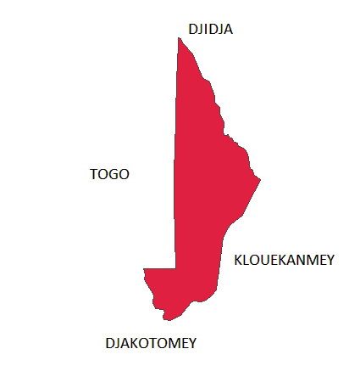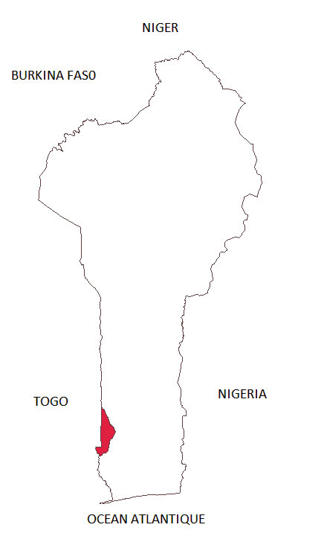« Coordonnées géographiques 6°56’00’’nord, 1°41’00’’, est »

Carte : Situation géographique de la commune d’Aplahoué

**Bénéficiaires** : Les habitants des 7 arrondissements de la commune d’Aplahoué et les lieux de culte

**Coût total** : **18 300 000 F FCA**

**Financement recherché** : **17 000 000 F CFA**

**Groupe porteur** : ONG - Association Aide et Réconfort pour l’Humanité (AARH)

**Contact** :

Siège Social : Azové, Gbofoly, Maison AZONDOGA K. Chantal

Tel : +229 96 98 95 46 / +1 434 305 9213

E-mail : [aarhchantal@gmail.com](mailto:aarhchantal@gmail.com) ; [azondogac@yahoo.com](mailto:azondogac@yahoo.com)

B.P: 69 Azové

Facebook : www.facebook.com/ongaarh/

**JUSTIFICATION DU PROJET**

**Contexte** :

Le port de masque de protection contre la pandémie du Covid-19 est rendu obligatoire sur toute l’étendue du territoire national le 28 avril conformément au communiqué du lundi 27 avril 2020 rendu public par le Directeur général de la police républicaine au risque de faire à subir tout contrevenant la répression de la part des forces de défense et de sécurité.

Malgré cette décision du gouvernement béninois, nous assistons avec amertume au non port des masques et au non lavage des mains.

C’est ce qui est à l’origine d’un nombre important de cas confirmés. En effet la commune d’Aplahoué fait partir des communes les plus touchées par la pandémie du Covid-19 au Bénin. Et cette hausse augmentation de cas lié au Covid-19 est du fait que les mesures barrières ne sont pas prises en compte à tous les niveaux.

Dans le cadre de la riposte contre ladite pandémie, l’ONG AARH en collaboration avec les autorités politico-administratives de la commune d’Aplahoué avait fait des dons de masques, des dispositifs de lavage des mains et des séances de sensibilisation dans le mois de juin 2020. Les dons qu’avait faits cette ONG, n’étaient pas pour les écoles et les lieux de culte mais compte des situations financières de l’ONG, elle n’a pas pu atteindre l’objectif initial qui était de couvrir toute la commune en masques et en dispositifs de lavage des mains. Malheureusement, la commune d’Aplahoué continue d’enregistrer de nouveaux cas liés au Covid-19 jusqu’à ce jour.

**Problème à résoudre** :

Les couches les plus vulnérables de la commune d’Aplahoué n’arrivent pas à se mettre en ordre en matière de mesures barrière contre Covid-19 pour plusieurs raisons. Parmi ces dernières, nous avons entre autres :

* l’ignorance (certaines catégories de personnes continuent à nier l’existence de cette pandémie)
* la tolérance (pour eux, cette maladie contagieuse existe mais n’est pas dans la commune d’Aplahoué)
* le manque d’équipements nécessaires pour participer à la riposte de cette maladie : gels hydroalcooliques, masques de protection faciale, les dispositifs de lavage des mains, etc
* d’autres lieux de culte ne disposent pas de dispositifs de lavage des mains ;
* parfois ceux qui ont déjà la maladie refusent de se faire prendre en charge de même que leurs contacts au risque se faire infecter car ils disent qu’ils ne sont pas malades.

Ainsi notre intervention consistera non seulement à corriger ces connaissances invalides mais aussi à mettre à leur disposition ces équipements de protection.

D’après les sources proches et sures du chargé de la surveillance épidémiologique de ladite commune, elle a atteint près d’une centaine de cas liés au Covid-19. Pour que notre intervention soit efficace, nous devons agir dans de bref délai pour corriger ces anomalies et venir en aide à cette commune.

**Cadre d’intervention**

Ce projet est en fait isolé d’autant plus qu’il ne s’inscrit pas dans une stratégie municipale ou sectorielle. Cependant les autorités aux divers niveaux pouvant influencer un changement de comportement ne sont pas mises à l’écart. Il s’agit entre autres du Préfet du département du Couffo, le Directeur départemental de la santé du Couffo, le Directeur départemental de la police républicaine du Couffo, le Coordonnateur de la zone sanitaire Aplahoué-Djakotomey-Dogbo, le Médecin chef de la commune d’Aplahoué, le Responsable chargé de la surveillance épidémiologique de la zone sanitaire, le Maire de la commune d’Aplahoué, tous les Chefs d’arrondissement, les Chefs de villages, la population d’Aplahoué et autres personnes

**Bénéficiaires** :

Ce projet est réservé à tous les habitants de la commune d’Aplahoué et aux lieux de culte de la commune d’Aplahoué. Les personnes présentant des antécédents cliniques doivent être recensées tout au long du séjour de la distribution des équipements.

**CADRE LOGIQUE DUPROJET**

|  |  |  |  |
| --- | --- | --- | --- |
| **Paramètre du Projet** | **Indicateurs objectivement vérifiables** | **Moyens de vérification** | **Suppositions critiques**  **(Contraintes/Risques)** |
| **But du Projet :**  Réduire la propagation de Covid-19 dans la commune d’Aplahoué | Incidence du Covid-19 dans les arrondissements de la commune d’Aplahoué | Enquête sanitaire |  |
| **Objectifs du Projet :**  Ralentir progressivement la propagation du Covid-19 dans la commune d’Aplahoué d’ici fin décembre 2020 | -Taux de couverture en masque facial et gel hydroalcoolique  - Taux de satisfaction  - Taux de couverture en dispositif de lavage des mains | Rapport d’activités des arrondissements et de toute la commune | -Volonté de porter les masques et d’observer les mesures barrières  -Conscience de la population sur les méfaits du non-respect des mesures barrière |
| **Principaux Extrants :**  -Distribution des masques et gel hydroalcoolique  - Sensibilisation pour le respect des mesures barrières  - Distribution des dispositifs de lavages des mains  - Autres | -Nombre de dispositifs de lavage des mains par village et par arrondissement  -Nombre de masques  -Nombre de dispositifs de lavages des mains par lieux de culte | -Rapports d’activités des villages, des ONG impliquées  -Rapport des équipes ayant travaillé  -Rapport du chef projet | -Motivation du personnel, de la communauté, des parties prenantes  - Stabilité politique, climatique et économique |
| **Intrants :**  **-**Agents de santé,  -ONG de sensibilisation  -Équipe de l’ONG AARH  -Les relais communautaires  -Population | **Budget : (en F CFA**)  -Formations & Sensibilisation 3 500 000  -Achat des équipements 14 300 000  -Moyens de déplacement 500 000  **Coût total : 18 300 000 F CFA** | Comptabilité du projet | -Forte participation de la population  -Soutien des autorités politico-administratives  -Financement disponible et à temps  -disponibilité de l’ONG AARH  -Disponibilité de toutes les ressources requises |

**ACTEURS DU PROJET**

**Groupe porteur** :

|  |  |
| --- | --- |
| **Nom** | **Fonctions dans le groupe** |
| AZONDOGA K. Chantal | Présidente |
| AZONDOGA Lucien | Vice-président |
| DAGOUDO S. Déreck | Secrétaire Général |
| MECHIKOU Joseph | Secrétaire Général Adjoint |
| GUEZO A. Blaise | Trésorier Général |
| EDE Mathias | Trésorier Général Adjoint |
| GBEMADON Moïse | Organisateur |
| SODAYE Emmanuel | Conseiller technique |
| ALLA Francis | Chargé de la Communication et de l’Informatique |
| AGBEMONDJI Elisabeth | 1ère Commissaire au compte |
| KASSEGNI Cocouvi | 2ème Commissaire au compte |

**Partenaires et acteurs intervenants dans le projet** :

Pour atteindre le but principal de ce projet l’ONG AARH en collaboration avec le Préfet du département du Couffo, le Directeur départemental de la police républicaine du Couffo, le Maire de la commune d’Aplahoué, tous les Chefs d’arrondissement et les Chefs de villages procédera à une distribution équitable de ces équipements qui seront mis à notre disposition.

**Personnes impliquées et rôle**

|  |  |  |  |  |
| --- | --- | --- | --- | --- |
| N° | Désignation | Structure | Personnes impliquées | Rôles |
| 1 | Coordination | ONG AARH | Responsable de l’ONG AARH | Coordination des activités |
| 2 | Membres | DDS Couffo | Directeur départemental de la santé du Couffo | Encadrement |
| Préfecture d’Aplahoué | Préfet du département Couffo | Appuis administratifs |
| Mairie d’Aplahoué | Maire de la commune d’Aplahoué | Appuis administratifs |
| La police républicaine | Directeur départemental de la police | Appuis sécuritaires |

**LE PROJET DANS LE TEMPS**

**Calendrier des activités**

|  |  |  |  |  |  |  |  |  |  |  |  |  |
| --- | --- | --- | --- | --- | --- | --- | --- | --- | --- | --- | --- | --- |
| **Activités** | **Personne responsable** | **Durée en semaine** | **Temps en semaines** | | | | | | | | | |
| **1** | **2** | **3** | **4** | **5** | **6** | **7** | **8** | **9** | **10** |
| Distribution des masques et gel hydroalcoolique | **L’équipe de ONG AARH** | **7** |  |  |  |  |  |  |  |  |  |  |
| Distribution des dispositifs de lavages des mains | **L’équipe de ONG AARH** | **1** |  |  |  |  |  |  |  |  |  |  |
| Sensibilisation pour le respect des mesures barrières | **Les agents de santé** | **2** |  |  |  |  |  |  |  |  |  |  |

**MONTAGE FINANCIER DU PROJET**

**Budget total** : **18 300 000 F CFA**

**Financement** :

Le projet Stop Covid-19 Aplahoué ne s’inscrit pas dans le plan du gouvernement. Ainsi pour ce projet, il sera important sans autre idée de demander un financement des personnes de bonne volonté. Le soutien des partenaires locaux et internationaux sont vivement attendus pour le déroulement des activités de ce projet dans les conditions requises.

**Répartition des dépenses par activités**

**Tableau récapitulatif du montage financier**

|  |  |  |  |  |  |  |
| --- | --- | --- | --- | --- | --- | --- |
| **Activités** | **Budget total nécessaire** | **Participation du groupe** | | | **Apports d’autres partenaires** | **Montant demandé** |
| **Financière** | **Bien** | **Autres** |
| Achat et distribution des masques et gel hydroalcoolique | 14 300 000 F CFA | 150 000 F CFA |  |  | Aucun | 14 000 000 F CFA |
| Commande et distribution des dispositifs de lavages des mains | 150 000 F CFA |  |  | Aucun |
| Formation et sensibilisation pour le respect des mesures barrières | 3 500 000 F CFA | 500 000 F CFA |  |  | Aucun | 3 000 000 F CFA |
| Déplacement | 500 000 F C FA | 500 000 F C FA |  | Disposition des moyens de déplacement de l’ONG |  | 0 F CFA |
| **Total** | **18 300 000 F CFA** | **1 300 000 F CFA** |  |  |  | **17 000 000 F CFA** |

Détails du montage financier

|  |  |  |  |  |  |
| --- | --- | --- | --- | --- | --- |
| Intitulé du compte | | | Activités | Coût unitaire (F CFA) | Coût total ouvert (F CFA) |
| Compte principaux | Sous comptes | Comptes divisionnaires |
| 10 |  |  | Prestation des services | | |
|  | 10 00 |  |  |  |  |
|  |  | Fournitures (à acheter) |  |  |
| 10 01 | 15 000 Masques, pose de la dénomination et du logo de l’ONG | 500 | 7 500 000 |
| 10 02 | 120 Dispositifs de lavages des mains | 40 000 | 4 800 000 |
| 10 03 | 1000 gels hydroalcooliques | 1 000 | 1 000 000 |
| 10 04 | Solution chlorée pour les écoles et collèges |  | 1 000 000 |
| Total 10 00 | |  |  | 14 300 000 |
|  | 10 2 |  |  |  |  |
|  |  | 10 21 | Sensibilisation & kits de sensibilisation |  | 3 500 000 |
| 10 22 | Déplacement |  | 500 000 |
|  | Total 10 2 |  |  |  | 4 000 000 |
| **Total général** | |  |  |  | **18 300 000** |

**Perspectives à long terme** :

Ce projet s’inscrit dans le domaine de la prévention des maladies à potentielle épidémique. En effet, le renouvellement de ce projet sera perpétuel et effectif pour assurer une prévention efficace pour ces catégories de maladies.